 ***ФЕДЕРАЛЬНЫЙ ЗАКОН ОТ 28.12.2013 №442-ФЗ «ОБ ОСНОВАХ СОЦИАЛЬНОГО ОБСЛУЖИВАНИЯ ГРАЖДАН В РФ»***

*ВСТУПИЛ В СИЛУ 1 ЯНВАРЯ 2015Г.*

*Закон предусматривает введение новых понятий и внедрение в практику организации и управления в сфере социального обслуживания принципиально новых подходов.*

**ОСНОВНЫЕ ПОНЯТИЯ**



**ВИДЫ СОЦИАЛЬНЫХ УСЛУГ**



◻ **СОЦИАЛЬНОЕ** **ОБСЛУЖИВАНИЕ** -

деятельность по предоставлению социальных услуг гражданам.

◻ **СОЦИАЛЬНАЯ** **УСЛУГА** - действия в

сфере социального обслуживания по оказанию постоянной, периодической, разовой, срочной помощи гражданину в целях улучшения условий его жизнедеятельности.

◻ **ПОЛУЧАТЕЛЬ** **СОЦИАЛЬНЫХ** **УСЛУГ** -

гражданин, признанный нуждающимся в социальном обслуживании и которому предоставляются социальные услуги.

◻ **ПОСТАВЩИК** **СОЦИАЛЬНЫХ** **УСЛУГ** -

юридическое лицо или индивидуальный предприниматель, осуществляющие социальное обслуживание.

◻ **СОЦИАЛЬНОЕ** **СОПРОВОЖДЕНИЕ** -

межведомственное взаимодействие при предоставлении социальных услуг гражданам, и при содействии в предоставлении медицинской, психологической, педагогической, юридической, социальной помощи, не относящейся к соц. услугам.

◻ **СТАНДАРТ** **СОЦИАЛЬНОЙ** **УСЛУГИ** -

**СОЦИАЛЬНО-БЫТОВЫЕ -** поддержание

жизнедеятельности получателей социальных услуг в быту.

**СОЦИАЛЬНО-МЕДИЦИНСКИЕ** **-**

проведение мероприятий, направленных на формирование здорового образа жизни (проведение санитарно-просветительской работы).

**СОЦИАЛЬНО-ПСИХОЛОГИЧЕСКИЕ** **-**

оказание помощи в коррекции психологического состояния для адаптации в социальной среде, в том числе оказание психологической помощи анонимно с использованием телефона доверия.

**СОЦИАЛЬНО-ПЕДАГОГИЧЕСКИЕ** **-**

профилактика отклонений в поведении и развитии личности, формирование позитивных интересов (в том числе в сфере досуга), организацию досуга, оказание помощи семье в воспитании детей.

**СОЦИАЛЬНО-ТРУДОВЫЕ** **-** оказание

помощи в трудоустройстве, в получении образования или профессии получателями социальных услуг, в том числе инвалидами в соответствии с их способностями.

**СОЦИАЛЬНО-ПРАВОВЫЕ** **-** оказание

помощи в получении юридических услуг, в том числе бесплатно, в защите прав и законных интересов получателей социальных услуг.

**ПОВЫШЕНИЕ** **КОММУНИКАТИВНОГО**

**ПОТЕНЦИАЛА** получателей социальныхуслуг, имеющих ограничения жизнедеятельности, в том числе детей-инвалидов.

**СРОЧНЫЕ** **СОЦИАЛЬНЫЕ** **УСЛУГИ**

предоставляются в целях оказания неотложной помощи и осуществляется без составления индивидуальной программы и без заключения договора о предоставлении социальных услуг.

основные требования к объему, периодичности и качеству предоставления соц. услуги получателю социальной услуги, установленные по видам социальных услуг.

|  |  |  |  |  |
| --- | --- | --- | --- | --- |
|  |  |  |  |  |



**СОЦИАЛЬНЫЕ УСЛУГИ**

**ПРЕДОСТАВЛЯЮТСЯ**

**БЕСПЛАТНО, ЗА ПЛАТУ**

**ИЛИ ЧАСТИЧНУЮ ПЛАТУ.**

Плата (частичная плата) за предоставление социальных услуг производится в соответствии с договором о предоставлении социальных услуг, заключенным между получателем и поставщиком социальных услуг.

**СОЦИАЛЬНЫЕ УСЛУГИ**

**ПРЕДОСТАВЛЯЮТСЯ**

**БЕСПЛАТНО:**



* **несовершеннолетним** детям;
* лицам, **пострадавшим в результатечрезвычайных ситуаций** и

вооружѐнных межнациональных конфликтов;

* еслинадатуобращения

**среднедушевой доход ниже или равен полуторной величине прожиточного минимума**,

установленной по соответствующей группе территорий края.

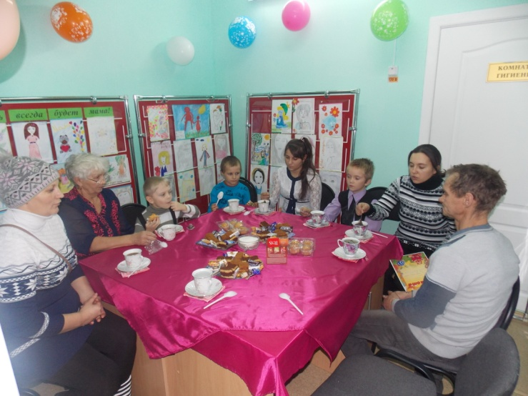



**КОНТАКТЫ**

**Для получения подробной информации по каждому конкретному случаю, пожалуйста, обратитесь :**

***662850, Красноярский край, с. Каратузское,***

***ул. Куйбышева, 30 каб..3***

***Сафарян Тамара Владимировна , заведующая отделением***

***Телефон: 8 (39137) 23-2-50***

**Муниципальное бюджетное учреждение «Комплексный центр социального обслуживания населения».**

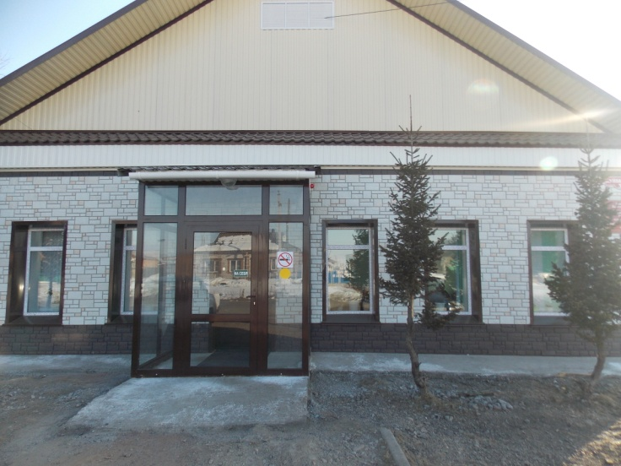

**ВИДЫ**

**СОЦИАЛЬНЫХ УСЛУГ**

*Федеральный закон от 28.12.2013г. №442-ФЗ «Об основах социального обслуживания*

*граждан в РФ»*

с. Каратузское 2017г.